**Министерство образования и науки РФ**

Саркисова А.А.

**Место и роль математики в медицине**

Москва, 2015

**Предисловие**

Полная и достоверная статистическая информация является тем необходимым основанием, на котором базируется процесс управления и организация здравоохранения во всех странах мира. Вся информация, имеющая медицинскую значимость, в конечном счете, обрабатывается и анализируется с помощью медицинской статистики.[1]

Именно медико-статистические данные позволяют определить заболеваемость по отдельным видам патологии, выделить наиболее приоритетные для профилактической работы врачей направления, выявить основные тенденции

развития заболеваний, прогнозировать развитие эпидемий, оценить уровень риска у больного с той или иной патологией, проанализировать состояние больного и выбрать наиболее рациональный метод лечения, исследовать уровень здоровья, как отдельного пациента, так и выбранной группы (вплоть до здоровья нации), исследовать уровень жизни населения и его взаимосвязь с уровнем здоровья, определить влияние факторов внешней среды на состояние организма пациента и другие медико-

социальные, медико-биологические, медико-экономические и медико-статистические явления и процессы.

Овладение статистической методологией - одно из условий познания конъюнктуры медицинского рынка, изучения тенденций и прогнозирования, принятия оптимальных решений на всех уровнях деятельности.

Сложной, трудоемкой и ответственной является заключительная, аналитическая стадия исследования. На этой стадии рассчитываются средние показатели и показатели распределения, анализируется структура совокупности, исследуется динамика и взаимосвязь между изучаемыми явлениями и процессами.

На всех этапах статистического исследования статистика использует различные методы. Поэтому полное познание основ медицинской статистики является неотъемлемым условием успешной медицинской практики.

**Место и роль математики в медицине**

Математика — наука о структурах, порядке и отношениях, которая исторически сложилась на основе операций подсчёта, измерения и описания форм реальных объектов. Математические объекты создаются путём идеализации свойств реальных или других математических объектов и записи этих свойств на формальном языке. Математика не относится к естественным наукам, но широко используется в них как для точной формулировки их содержания, так и для получения новых результатов. Математика — фундаментальная наука, предоставляющая языковые средства другим наукам. Выдающийся итальянский физик и астроном, один из основателей точного естествознания, Галилео Галилей (1564-1642) говорил, что "Книга природы написана на языке математики". Почти через двести лет родоначальник немецкой классической философии Иммануил Кант (1742-1804) утверждал, что "Во всякой науке столько истины, сколько в ней математики". Наконец, ещё через почти сто пятьдесят лет, практически уже в наше время, немецкий математик и логик Давид Гильберт (1862-1943) констатировал: "Математика - основа всего точного естествознания".

В медицинских образовательных учреждениях роль математики неприметна, поскольку во всех случаях на первый план, естественно, выдвигаются медицинские и клинические дисциплины, а теоретические, в том числе математика, отодвигаются на задний план, как предмет базового высшего образования, не учитывая, что математизация здравоохранения в мировом пространстве происходит стремительно, вводятся новые технологии и методы, основанные на математических достижениях в области медицины.

Любой врач или медицинский работник подтвердит, что не раз вспоминал и использовал ту же таблицу умножения или правила подсчёта рациональных чисел. Однако ценность математики в таких менее строгих науках как «медицина и биология» - нередко ставится под сомнение.

**Области применения математики в медицине**

1). Математические методы широко применяются в медицине. Математика всем нужна. Наборы чисел, как ноты, могут быть мертвыми значками, а могут звучать музыкой, симфоническим оркестром... И медикам тоже. Хотя бы для того, чтобы грамотно прочитать обычную кардиограмму. Без знания азов математики нельзя быть докой в компьютерной технике, использовать возможности компьютерной томографии... Ведь современная медицина не может обходиться без сложнейшей техники.

В настоящее время широко применяются математические методы в биофизике, биохимии, генетике, физиологии, медицинском приборостроении, создании биотехнических систем. Развитие математических моделей и методов способствует: расширению области познания в медицине; появлению новых высокоэффективных методов диагностики и лечения, которые лежат в основе разработок систем жизнеобеспечения; созданию медицинской техники.

В последние годы активное внедрение в медицину методов математического моделирования и создание автоматизированных, в том числе и компьютерных, систем существенно расширило возможности диагностики и терапии заболеваний.

2). Большое место в современной медицине занимает математическая статистика. Статистика (от латинского status — состояние дел) - изучение количественной стороны массовых общественных явлений в числовой форме.

Вначале статистика применялась в основном в области социально-экономических наук и демографии, а это неизбежно заставляло исследователей более глубоко заниматься вопросами медицины.

Основателем теории статистики считается бельгийский статистик Адольф Кетле (1796-1874). Он приводит примеры использования статистических наблюдений в медицине: два профессора сделали любопытное наблюдение относительно скорости пульса - они заметили, что между ростом и числом пульса существует зависимость. Возраст может влиять на пульс только при изменении роста, который играет в этом случае роль регулирующего элемента. Число ударов пульса находится, таким образом, в обратном отношении с квадратным корнем роста. Приняв за рост среднего человека 1,684 м, они полагают число ударов пульса равным 70. Имея эти данные, можно вычислить число ударов пульса у человека какого бы то ни было роста.

Самым активным сторонником использования статистики был основоположник военно-полевой хирургии Н. И. Пирогов. Еще в 1849г., говоря об успехах отечественной хирургии, он указывал: «Приложение статистики для определения диагностической важности симптомов и достоинства операций можно рассматривать как важное приобретение новейшей хирургии».

Прошли те времена, когда применение статистических методов в медицине ставилось под сомнение. Статистические подходы лежат в основе современного научного поиска, без которого познание во многих областях науки и техники невозможно. Невозможно оно и в области медицины. Медицинская статистика должна быть нацелена на решение наиболее выраженных современных проблем в здоровье населения. Основными проблемами здесь, как известно, являются необходимость снижения заболеваемости, смертности и увеличения продолжительности жизни населения. Соответственно, на данном этапе основная информация должна быть подчинена решению этой задачи.

3). Математика широко применяется в кардиологии. Современные приборы позволяют врачам «видеть» человека изнутри, правильно устанавливать диагноз и назначать эффективное лечение. Созданием таких приборов занимаются инженеры, использующие аппарат физико-математических исследований. Ритмы сердца и движение математического маятника, рост бактерий и геометрическая прогрессия, формула ДНК - все это примеры применения математических расчетов в медицине.

Год от года расширяется сфера использования вычислительных машин. С их помощью, а также при содействии телевидения стала возможной передача на расстояние электрокардиограмм тяжелобольных в центр и консультация специалистов. Разрабатываются специальные программы по диагностике заболеваний на расстоянии. Цифровые осциллографы Аппарат для снятия ЭКГ. В медицинской практике используются математические модели для компьютерного анализа кардиограмм и распознавания болезней сердца.

4). Математика играет одну из главных ролей при создании и применении лекарств. Лечебный эффект лекарства зависит не только от вида составляющих, но и от пропорций, в которых они входят в него. Фармацевт должен уметь решать задачи на пропорцию и концентрацию растворов. На упаковке лекарства мы можем прочитать состав и количественные показатели ингредиентов, активных веществ, указания о норме и времени приема лекарства – и это тоже математика.

5). Математические основы компьютерной томографии были заложены задолго до появления первых рентгеновских компьютерных томографов. Еще в 1917 году математик И. Радон предложил метод решения обратной задачи интегральной геометрии, состоящий в восстановлении (реконструкции) многомерных функций по их интегральным характеристикам.

6). Математика широко применяется в микрохирурги глаза. Например, лазерная коррекция зрения - там очень точные расчеты.

Все действия лазера управляются компьютером, в который закладывается программа, с данными рассчитанными индивидуально для каждого пациента с максимальной точностью определяющая объем лазерной коррекции. " И даже для того, чтобы правильно подобрать очки, нужна математика.

7). Математика тесно связана с педиатрией. Ведь с математики начинается все. Ребенок только появился, а первые цифры в его жизни уже звучат: дата рождения, рост, вес. Вот многие, я уверена, не знали, что кормление ребёнка требует подсчёта формул. Или то, что есть формулы подсчёта давления у новорождённого ребёнка. Сколько должен ребенок весить при определенном росте, какое должно быть давление, какой рацион питания применять?

Да и родители о математике не забывают. Готовя ребенку пищу, взвешивая его, они постоянно используют математические расчёты. Ведь нужно решить элементарные задачи: сколько еды нужно приготовить для любимой крохи? В акушерстве также используется математика, например чтобы узнать какой срок беременности мы подсчитываем по формуле данные взятые у мамы.

Вышеперечисленные области применения математики далеко не все. На многих знакомых нам медицинских приборах и аппаратах мы увидим шкалы – на градуснике, тонометре, ростомере, весах, шприцах, пробирках для взятия анализов крови. Также в медицине очень много математических формул, например:

-для расчета пульсового давления;

-подбора линзы при замене хрусталика;

-во введении жидкости и электролитов больным с дегидратацией и мн. др.

Такая важная отрасль медицины, как хирургия также не может обойтись без математики. Все аппараты работают на компьютерных программах, составление которых без знания математики просто невозможно.

Без математики невозможно не только сделать лечебные и диагностические приборы, но и работать на них. Ведь все программы, на которых работают эти приборы, составляются для компьютера по предварительным расчётам.

На основе вышеизложенного можно сказать, что медицинская наука, конечно, не поддаётся формализации, но огромная эпизодическая роль математики в медицине несомненна. Все медицинские открытия должны опираться на численные соотношения. А методы теории вероятности (учёт статистики заболеваемости в зависимости от различных факторов) - вещь в медицине необходимая. В медицине без математики шагу не ступить. Численные соотношения, например, учёт дозы и периодичности приёма лекарств. Численный учёт сопутствующих факторов, таких как: возраст, физические параметры тела, иммунитет и пр.

Медики не должны закрывать глаза хотя бы на элементарную математику, которая просто необходима для организации быстрой, четкой и качественной работы. Каждый врач должен отметить для себя значение математики. И понять, что не только в работе, но и в повседневной жизни эти знания важны и намного упрощают жизнь.

**Методы социальной медицины:**

* *Статистический* –основной метод социальноймедицины т.к. он позволяет изучить массовые явления, касающиеся здоровья и его охраны;
* *Социологический* –позволяет изучить социальнуюструктуру общества и ее влияние на здоровье, методика базируется на анкетировании и интервьюировании;
* *Эпидемиологический* –базируется на изучениимноголетней динамики заболеваемости по отдельным видам патологии и заболеваний, изучении правил и законов течения эпидемий;
* *Экспертных оценок* –с его помощью изучается качествои эффективность медицинской помощи;
* *Исторический* –устанавливает историческиезакономерности развития общественного здоровья и его охраны;
* *Экономический* –дает возможность оценитьэкономическую эффективность систем медицинской помощи;
* *Экспериментальный* –позволяет изучать преимуществаи недостатки организационных форм медицинской помощи;
* *Системного анализа* -используется при исследованииобщественных и биологических систем (совокупности взаимосвязанных частей, элементов).
* *Изучение общественного здоровья* -представляет собойсложную, развивающуюся, динамичную систему, тесно связанную с другими системами, отраслями, областями знаний.

**История возникновения и развития предмета.**

Предпосылкой возникновения науки и учебной дисциплины об общественном здоровье и здравоохранении было возникновение общественной потребности научно обоснованного объяснения природы здоровья и болезней населения с целью направленного, регулируемого воздействия, т.е. управления им. Таким образом, формированию социальной медицины как науки предшествовал длительный период накопления знаний о мероприятиях по охране и укреплению здоровья общества.[3]

Еще в 17 веке англичане Джон Граунт (1620-1674) и Вильям Петти (1623-1687) внедрили статистику в медицину (в изучение демографии).

* 18 веке на медицинских факультетах Западной Европы начинают впервые включать как отдельный раздел в состав той или иной медицинской дисциплины, чаще всего в судебную медицины, так называемую медицинскую полицию, которая освещала санитарные мероприятия общественного характера. Прежде всего, эпидемических

заболеваний. Медицинская полиция стала первым обобщением представлений об обязанностях государства по охране здоровья своих граждан, главным образом в виде полицейских актов и запретов. Идеи медицинской полиции развивались в России многими учеными, в частности Е. Мухиным, П. Пелехиным, Ф. Керестури, который начал систематическое преподавание медицинской полиции в России. Последнюю, дополненную медико-топографическими и статистическими описаниями, следует рассматривать как ближайшую предшественницу социальной медицины.

*Основателем социальной медицины* в мире считаетсяавстрийский врач клиницист и гигиенист *Иоганн Петер* *Франк* (1745-1821),который в своем труде«Системасовершенной медицинской полиции» отделил вопросы общественной охраны здоровья, провозгласил потребность рационального законодательства для борьбы с массовыми заболеваниями, организации лечения и родовспоможения, пропаганды гигиенических навыков среди населения. И.П.Франк применил статистику для доказательства важности общественной охраны здоровья, и также разработал модель системы медицинской опеки «от коляски до могилы». То есть он впервые обосновал и научно разработал идею государственной организации медицинской помощи. И.П.Франк внес большой вклад в развитие медицинской и общественной науки в России: в 1805-1808 гг. он был ректором Петербургской медико-хирургической академии, где развивал свои идеи общей медицинской полиции.

Следует отметить важную роль И.Л.Данилевского, который в1784 г. В Геттингене защитил диссертацию «О государственной власти как опытнейшем враче». В ней Данилевский широко освещает вопросы о задачах государства в деле охраны здоровья населения, особенно подчеркивает важность распространения санитарного просвещения среди населения с детства, необходимость ввести во всех школах преподавание «первооснов сохранения здоровья». Свою диссертацию он заканчивает таким выводом: «Излечение заболеваний, искоренение их причин необходимо ожидать не от врачей и аптекарей, а только от государственной власти».

Особые заслуги в борьбе за внедрение в жизнь оздоровительных мероприятий государственного характера принадлежат англичанам С.Смиту (1788-1861) и Е.Чедвику (1800-1890). Под их влиянием в Англии было создано Генеральное управление здоровья (1848), где начался научный анализ статистических ведомостей, впервые внедрены должности санитарных врачей.

Однако до начала 20 века не существовало специальных курсов, кафедр социальной медицины, не было периодических изданий. Сначала научные и учебные учреждения этого профиля возникли в Германии, где уже в начале 70-х годов 18 века были внедрены некоторые реформы в здравоохранении (внедрено социальное

страхование за счет средств предприятий, государственного бюджета и трудящихся, организованы амбулатории, некоторые диспансеры и др.). С 1903 года тут издается первый журнал по социальной гигиене. В 1905 основано в Берлине Научное общество социальной гигиены и медицинской статистики. Это общество [2]

способствовало созданию организаций, которые занимались вопросами охраны здоровья детей, борьбы с туберкулезом и алкоголизмом в социально-медицинском аспекте, однако оно просуществовало до начала 1 мировой войны.

Научные основы социальной медицины были заложены немецким ученым Алфредом Гротьяном (1869-1921), который в 1920 году организовал и возглавил в Берлине первую самостоятельную кафедру. В своем капитальном труде «Социальная патология» А.Гротьян выделяет основные группы заболеваний с точки зрения их социальной обусловленности и обозначает пути общественной борьбы с ними. Позже и в других университетах Германии стали создаваться подобные курсы и кафедры, на которых работали известные социал - гигиенисты Э.Ресле, Ф.Принцинг, А.Фишер.[4]

Впервые понятие «социальная медицина» ввел французский ученый J.Guerin (1848). Под этим он понимал изучение связи физического и психического состояния населения и законодательства, а также других социальных институтов, изучение связи между социальными факторами, здоровьем и заболеваемостью, выработку мер по укреплению здоровья и профилактики заболеваний.

* 1864 году Gasper были опубликованы данные о средней продолжительности жизни немецкого дворянства и берлинской городской бедноты. Аналогичные данные опубликовали в тот же период в Англии Cley (1844), Gavin (1848), Farr (1864). В Германии в прошлом веке работали выдающиеся деятели в области социальной медицины – R.Virchow, S.Neman. Медицина была объявлена социальной наукой, а работа Вирхова «Сообщения об эпидемии тифа в Верхней Силезии» является классическим трудом по немецкой социальной гигиене. Неман в работе «Общественная забота о здоровье и собственность» заявляет, что медицина относится к социальным наукам.

Одним из значительных произведений мировой статистики первой половины 20 века был труд выдающегося украинского экономиста, теоретика социальной статистики Д.Журавского «Об источниках и использовании статистических ведомостей» (1846). Разработанная автором теория сбора, обработки и анализа статистических материалов базировалась не только на количественных, но и на качественных характеристиках общественных явлений в их причинной обусловленности с учетом отдельных социальных групп и классов.

* 18-19 веках были проведены медико-топографические исследования санитарного состояния многих отдельных городов и губерний. Они были первичными формами статистических исследований. Новой ступенью развития описаний стали демографические и санитарно-статистические работы в период земской медицины, тогда же сформировалось социально-медицинское направление в

общественной медицине. Среди организаторов санитарного дела в Украине того времени следует вспомнить М.И.Тезякова (1859-1925) и С.М.Игумнова (1864-1942), М.Уварова, П.Кудрявцева, П.Диатропова. Работая санитарными врачами уездов, они изучали влияние условий труда и быта на здоровье сельскохозяйственных работников, придавая большое значение профилактическим мероприятиям на врачебных участках. Земские врачи Украины внесли большой вклад в разработку новых форм медико-санитарного обеспечения населения. Медицинская комиссия Полтавского губернского земства в 1869 г. сформулировала задачи здравоохранения, которые перекликаются с организационными формами сельского здравоохранения в более поздний период. Херсонские врачи организовывали медико-продовольственные пункты, пункты регистрации пришлых сельскохозяйственных работников, их примеру последовали другие земства.

* *1874 г. 1 съезд земских врачей Херсонской области сформулировал основные принципы организации земской медицины:*
* Доступность медицинской помощи для всех слоев населения;
* Бесплатность медицинской помощи для пациентов; • Квалифицированность медицинской помощи; • Санитарный (профилактический) характер;
* Участковый принцип организации с разворачиванием на каждом участке амбулатории и стационара;
* Регистрация болезней и смертей с целью изучения их распространенности.

С.Игумнову принадлежит идея создания санитарных станций – принципиально новой организационной формы санитарно-противоэпидемической работы. Харьковское земство организовывало передвижные гигиенические выставки с целью распространения гигиенических знаний среди народа.

Формирование самостоятельных гигиенических дисциплин

* Украине, их общественная пропаганда тесно связаны с деятельностью Киевского и Харьковского университетов, в которых во второй половине 19 века были созданы первые кафедры этого направления (И.П.Скворцов, В.А.Субботин). Преподавание социально-медицинских вопросов и статистики началось с создания в 1871 г. Первой в Украине кафедры гигиены, медицинской полиции, медицинской географии и статистики при Киевском

университете. В 1907 году О.В.Корчак-Чепурковский (1857-1947). читал курс «Основы социальной гигиены и общественной медицины», составил одну из первых программ по этой дисциплине. Следует подчеркнуть, что как в Киеве, так и в Петербурге и Москве преподавание таких курсов было начато в учебных учреждениях немедицинского профиля (Коммерческом институте, политехническом и т.д.). Показательной для периода командно-административной системы была судьба О.В.Корчака-Чепурковского, который возглавлял кафедры гигиены в медицинских учебных заведениях Киева. В 1921 году он первым из медиков был избран действительным членом Всеукраинской академии наук по специальности социальная медицина (после него по этой специальности в Украине 80 лет больше никто не избирался). В середине 30-х годов подвергся гонениям со стороны правительства за публикацию научного труда о смертности населения Киева, Харькова, Одессы и Днепропетровска, который отражал последствия искусственного голодомора в Украине. После этого ему разрешили работать только в отделе демографии и санитарной статистики, его научные труды не публиковались. А в 1936 г. Был обвинен в фашистско-националистических взглядах его сын, обвинителем которого стал проф. С.С.Каган, ученик его отца. Через некоторое время по доносу арестован и сам С.С.Каган.

* Украине первые самостоятельные кафедры появились во второй половине 1923 г. В 1922 г. Было предложено разделить преподавание гигиены на три части: общую гигиену, социальную и профессиональную. В содержание социальной медицины предлагалось включить историю ее развития, демографию с медицинской статистикой, учение о социальных болезнях, общественную охрану здоровья в России и на Западе.

Первая самостоятельная кафедра социальной гигиены создана в Харьковском медицинском институте (зав. каф. М.Гуревич), тогда же аналогичная кафедра была создана в

Одесском медицинском институте (зав.каф. Л.Громашевский) и Киевском медицинском институте (зав. каф.С.С.Каган). В 1924 г. кафедра была организована в Днепропетровском медицинском институте (зав. каф. М.Доныч). Своеобразие преподавания социальной гигиены в Украине заключалось в том, что социально-гигиенические вопросы, кроме основного курса, входили в курсы социальной борьбы с туберкулезом, венерическими заболеваниями, которые преподавались при соответствующих клиниках, в программы летнего практикума, стажировки после окончания ВУЗа и в тематику дипломных работ, которые защищались после годичной стажировки.

* 1923 г. начинают проводиться массовые санитарно-демографические обследования для получения научных данных и разработки на их основе практических оздоровительных мероприятий (размеры эпидемий тифов, изучение сельских домов, водоснабжения, условий труда, питания, санитарной грамотности). Исследования дали материал для серьезных научных обобщений и с этой целью начали в 23-25 гг. создаваться научно-исследовательские институты с отделами социальной патологии и гигиены. В 1920-30 гг. создались два центра развития социальной медицины как науки и предмета преподавания: Харьковский во главе с С.Томилиным (М.Гуревич, З.Гуревич, И.Арнольди, А.Мерков, П.Петров, С.Екель и др.) и Киевский во главе с С.Каганом (Б.Шкляр, И.Овсиенко, К.Дупленко, Е.Белицкая, Л.Лекарев.) В работах ученых большое внимание уделялось медицинской

статистике, исследованию медико-демографических процессов и влиянию на них условий жизни, истории медицины. Были подготовлены первые украинские учебники по социальной гигиене: «Очерки теории социальной гигиены» С.Кагана (1932 г.), «Социальная гигиена» С.Томилина и А.Меркова (1933).

* 1934 г. В украинском демографическом институте был создан отдел санитарной статистики, учреждение переименовано в Институт демографии и медицинской статистики. До начала 30-х годов был накоплен большой опыт разработки вопросов теории и практики социальной гигиены. Но с начала 30-х гг. с усилением административно-командной системы социальная гигиена стала предметом жесткой критики, вследствие чего

постепенно социально-гигиенические исследования фактически прекратились. В 1934 г. Ликвидировано 38 НИИ, в 1938 г. закрыт Институт демографии и медицинской статистики. В мае 1941 г. кафедры были переименованы в кафедры организации здравоохранения, что сузило круг их задач. На 25 лет было запрещено проведение социально-медицинских исследований и преподавание предмета.

В 1966 г. социальная гигиена была восстановлена как наука и предмет преподавания, кафедры переименованы в кафедры социальной гигиены и организации здравоохранения. Однако, только в 1989 г. В Украине была восстановлена работа единой научно-исследовательской институции – Института социальной гигиены и управления здравоохранением в Киеве. С 1996 г. Этот институт носит название «Институт общественного здоровья». В 1990 г. 2 съезд социальных гигиенистов Украины сменил название науки на социальная медицина и организация здравоохранения.

Современные зарубежные представители нашей науки, такие как Р.Занд, У.Уинслоу, А.Паризо, Л.Поппер, К.Канапериа, а также создатели новейших школ – Р.Дюбо, К.Эванг, П.Делор, Х.Дон, Т.Персон, Э.Фрейдсон, Д.Механик, Л.Бернар, М.Кандау, Х.Мадлер и др.

продолжают линию на выявление социальной обусловленности общественного здоровья, стоят на позициях реформ охраны здоровья населения, примат государственной, правительственной медицины. Один из лидеров социальной медицины Рене Занд рассматривал социальную медицину как ключ к погашению конфликтов, характерных для современного общества.

* ХХ веке социальная медицина и организация здравоохранения выходит за рамки национальных границ и становится международной.

Проблемы здоровья и его охраны разрабатываются многими международными организациями. Ведущую роль, среди которых играет ВОЗ. Эта организация является одним из подразделений ООН. Решение о ее создании принято в 1946 г., а устав ратифицирован 7 апреля 1948 г. И с тех пор этот день отмечают как Всемирный день здоровья.

Главным положением устава ВОЗ является достижение всеми народами наивысшего возможного уровня здоровья.

**Основные задачи ВОЗ:**

* Координация международной деятельности в области охраны здоровья;
* Предоставление странам необходимой информации о здоровье людей и состоянии его охраны;
* Предоставление странам помощи в вопросах охраны здоровья;
* Организация работы по борьбе с эпидемическими, эндемическими болезнями другими болезнями;
* Охрана психического здоровья;
* Проведение систематических исследований в области охраны здоровья;
* Способствование подготовке медицинских кадров. Высшим органом ВОЗ является Всемирная ассамблея охраны здоровья, которая собирается в Женеве ежегодно. Между сессиями ассамблей работает исполнительный комитет, состоящий из представителей 30 государств. Текущую организационную работу проводит секретариат ВОЗ, возглавляемый Генеральным директором.
* составе ВОЗ 6 региональных бюро: африканское (центр в Браззавиле), американское (Вашингтон), Северо-Восточной Азии (Дели), Европы (Копенгаген), Восточного Средиземноморья (Александрия), Западной части Тихого океана (Манила).

Ежегодный бюджет ВОЗ достигает более 1 миллиарда долларов США. Эти средства выделяют государства-члены ВОЗ и пополняются различными гуманитарными и добровольными взносами.

Основная деятельность ВОЗ реализуется через исполнение различных программ на международном и национальном уровнях. Самыми известными программами стали программа борьбы с малярией, программа ликвидации натуральной оспы, внедрения системы первичной медико-санитарной помощи, подготовки медицинских кадров.

Украина принимает участие в работе ВОЗ, имея право голоса. Сотрудничество на протяжении последних лет укрепилось, несмотря на то, что с 1992 г. Украина фактически является должником ВОЗ.

Наша страна принимает участие в программе ВОЗ «Евроздоровье», которая началась в 1991 г. И направлена на активное сотрудничество и помощь странам Восточной,

Центральной и Южной Европы. Так по краткосрочной программе Украине была оказана помощь по борьбе с холерой. По средне- и длительносрочным программам предусмотрена помощь в реформировании системы здравоохранения, ликвидации полиомиелита.

Ежегодная помощь ВОЗ нашей стране составляет 50 тыс.

долларов.

Для координации международной деятельности в области здравоохранения ВОЗ в начале 80-х разработала программу «Стратегия достижения здоровья для всех до 2000 г.», которая с 1997 г. Получила название «Достижение здоровья для всех в 21 веке». *Основными целями* *Европейской программы являются:*

* Достижение справедливости и равных прав по вопросам охраны здоровья для населения разных Европейских стран;
* Укрепление здоровья наиболее уязвимых групп населения (инвалиды, лица пожилого возраста, дети,

молодежь, женщины, лица с хроническими заболеваниями);

* Значительное уменьшение наиболее распространенных заболеваний (сердечно-сосудистых, злокачественных новообразований,травматизма,психических,инфекционных).

*Пути устранения разницы в состоянии здоровья:*

* Внедрения мониторинга различий в показателях различных стран и социальных групп;
* Обеспечение большей доступности социальных условий: надлежащее питание, жилищные условия, образование, медико-санитарная помощь;
* Большее внимание странам, находящимся в неблагоприятных условиях.

Как мы видим, многими поколениями ученых формировалась современная точка зрения, что человек является **социопсихобиосистемой**, здоровье которой во многом зависит от социальных факторов.

**Статистика** –самостоятельная наука,которая изучаетколичественную сторону общественных явлений в неразрывной связи с их качественной стороной в конкретных исторических условиях места и времени.

Основа статистики – теория вероятности.

Отрасль статистики, которая изучает вопросы, связанные

* медициной, гигиеной и общественной охраной здоровья,

называют **медицинской статистикой.**

Выделяют **3** **раздела медицинской статистики**:

* статистика здоровья населения
* статистика здравоохранения
* статистическая оценка медико-биологических данных

**Задачи медицинской статистики:**

* Изучение здоровья населения, как в целом, так и отдельных его групп.
* Выявление и установление связей уровня общей заболеваемости и смертности населения с различными факторами окружающей среды.
* Изучение данных о кадрах, сети медицинских учреждений.
* Оценка эффективности деятельности ЛПУ и лечебно-диагностического процесса.
* Установление достоверности результатов выборочных статистических исследований.

**Практическое применение средних величин**

1.Для оценки состояния здоровья, например, параметров физического развития (средний рост, средний вес, средний объем жизненной емкости легких и т.д.) соматических показателей (средний уровень сахара в крови, средний пульс и т.д.)

2. Для оценки организации работы лечебно-профилактических и санитарно-противоэпидемических учреждений, а также деятельности отдельных врачей и других медицинских работников (средняя длительность пребывания больного на койке, среднее число посещений на 1 ч приема).

3. Для оценки состояния окружающей среды.

**Примеры решения задач:**

1*.Статистическое распределение случайной величины представлено в таблице. Вычислите объем выборки и размах, моду (Мо) и медиану (Ме).*

|  |  |  |  |  |  |  |  |  |  |
| --- | --- | --- | --- | --- | --- | --- | --- | --- | --- |
| $$X_{i}$$ | 1 | 2 | 5 | 6 | 8 | 10 | 12 | 13 | 15 |
| $$P_{i}$$ | 2 | 3 | 3 | 5 | 6 | 4 | 4 | 2 | 1 |

Решение:

1.Объем выборки - сумма $n_{i}$

n=2+3+3+5+6+4+4+2+1=30

2. Размах выборки: =15-1=14.

3. Модой является варианта x=8, Мо=8.

4. Медианой является полусумма 15 и 16 вариант $x_{15}=x_{16}=8,$ значит Ме=8

Ответ: n=30; $∆=14;$ Мо=8; Ме=8.

2. *Случайная величина X задана законом распределения*:

|  |  |  |  |  |
| --- | --- | --- | --- | --- |
| $$x_{i}$$ | 1 | 3 | 5 | 7 |
| $$p_{i}$$ | 0,1 | 0,3 | 0,4 | 0,2 |

*Вычислите выборочные характеристики: математическое ожидание, дисперсию, среднее квадратичное отклонение.*

Решение:

**1**.Вычислим математическое ожидание по формуле

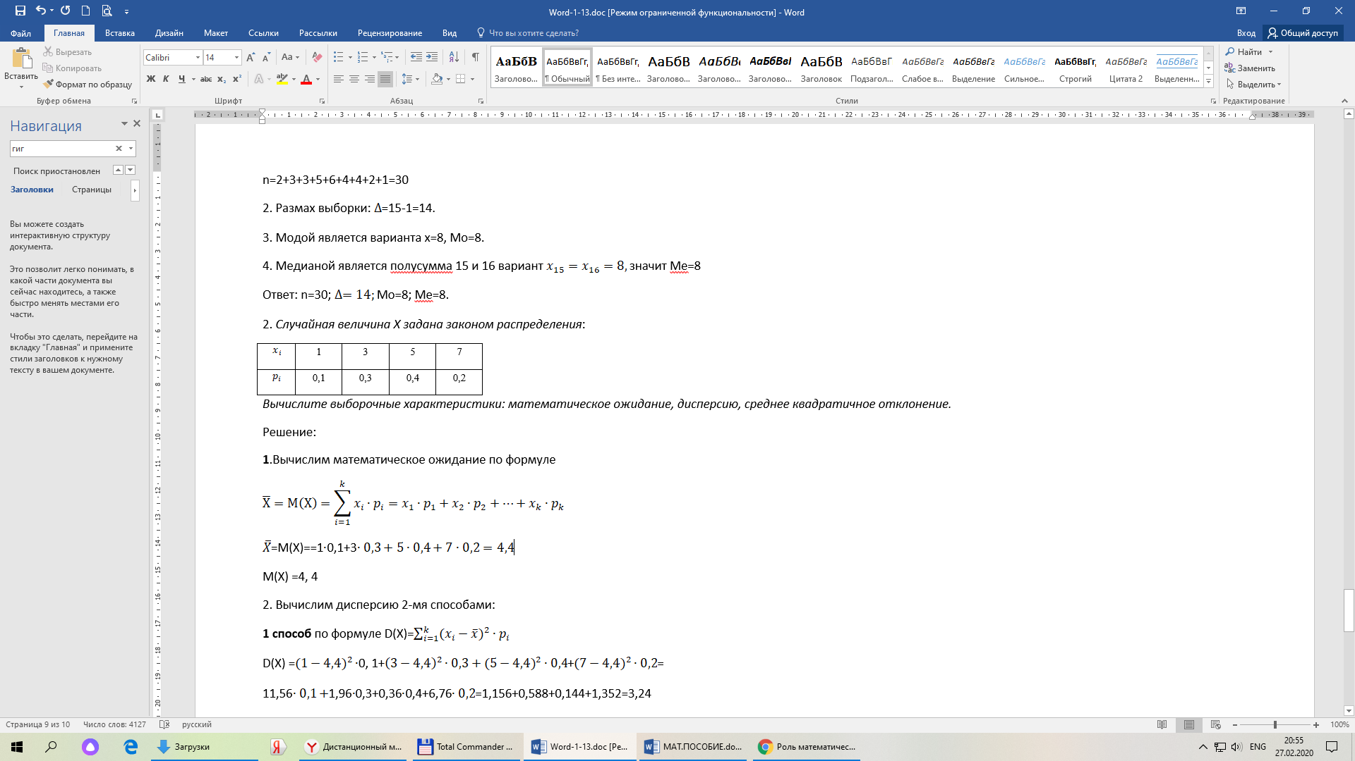

$\overline{X}$ =M(Х)= $\sum_{i=1}^{n}{x_{i}∙p_{i}}$ =1 $∙$ 0,1+3

M(X) =4, 4

2. Вычислим дисперсию 2-мя способами:

**1 способ** по формуле D(X)= $\sum_{i=1}^{k}{{(x_{i}-\overline{x})}^{2}}∙p_{i}$

D(X) = ${(1-4,4)}^{2}∙$ 0, 1+ ${\left(3-4,4\right)}^{2}∙0,3+{(5-4,4)}^{2}∙0,4$ + ${(7-4,4)}^{2}∙0,2$ =

11,56 $∙0,1+$ 1,96 $∙$ 0,3+0,36 $∙$ 0,4+6,76 $∙0,2$ =1,156+0,588+0,144+1,352=3,24

**2 способ** по формуле

D(X) =M ($X^{2}$)- ${[M(X)]}^{2}$

Рассчитаем М ($X^{2}$)= $1^{2}∙0,1+3^{2}∙0,3+5^{2}∙0,4+7^{2}∙0,2$ =0,1+2,7+10+9,8=22,6

Рассчитаем дисперсию D(X)=M()-

3. Среднее квадратичное отклонение:

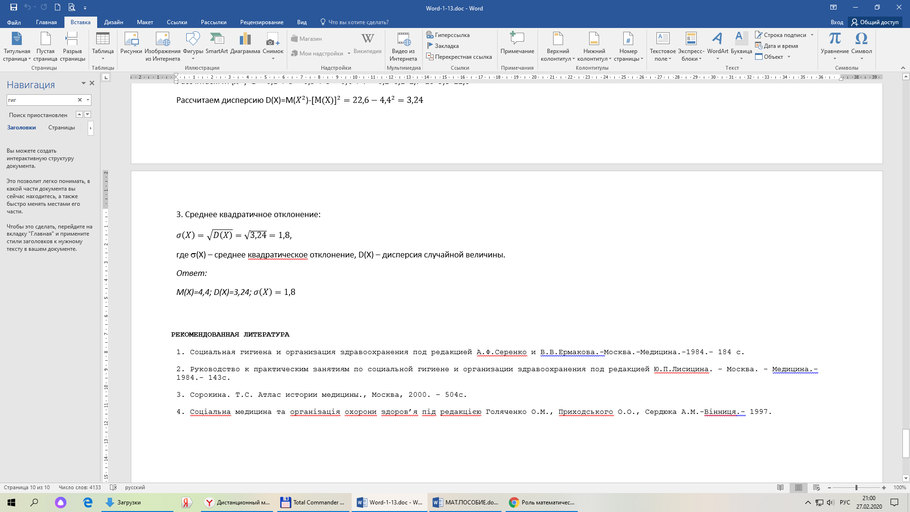

где D(X) – дисперсия случайной величины.

*Ответ:*

*М(Х)=4,4; D(X)=3,24; $σ\left(X\right)=1,8$*

**РЕКОМЕНДОВАННАЯ ЛИТЕРАТУРА**

1. Социальная гигиена и организация здравоохранения под редакцией А.Ф.Серенко и В.В.Ермакова.-Москва.-Медицина.-1984.- 184 с.

2. Руководство к практическим занятиям по социальной гигиене и организации здравоохранения под редакцией Ю.П.Лисицина. - Москва. - Медицина.-1984.- 143с.

3. Сорокина. Т.С. Атлас истории медицины., Москва, 2000. – 504с.

4. Соціальна медицина та організація охорони здоров’я під редакцією Голяченко О.М., Приходського О.О., Сердюка А.М.-Вінниця.- 1997.